全球学术快报快速使用指南
- APP下载
扫描下方二维码下载或在手机应用商店中搜索“全球学术快报”进行下载
- 注册与登陆
- 账号登录
可使用已有的知网账号直接登录，可实现一个账号多设备终端同步。
- 快速注册
①输入手机号，根据短信验证码进行快速注册；
②点击邮箱注册，输入邮箱号、密码进行注册。
- 机构关联
- 用户登录→首页→我的→机构关联
点击“我的-立即关联”，即可进入关联页面。打开“使用机构账号下载”按钮。即可获取机构关联方式页面，机构关联页面有5种关联方式，分别是位置关联、扫码关联、机构账号、IP关联、校外关联。推荐使用账号密码及IP关联。

- 关联方式
- 使用IP自动登录
链接学校校园网下的Wi-Fi后，点击IP关联，获取机构IP后，点击立即关联即可关联成功。

- 位置关联
打开手机定位权限，选择“位置关联”，弹出本校机构名称后，选择机构即可关联成功。

- 文献检索及下载
- 一框式检索
点击首页上导航条搜索框，跳转到一框式检索页面，输入检索词，获取文献。
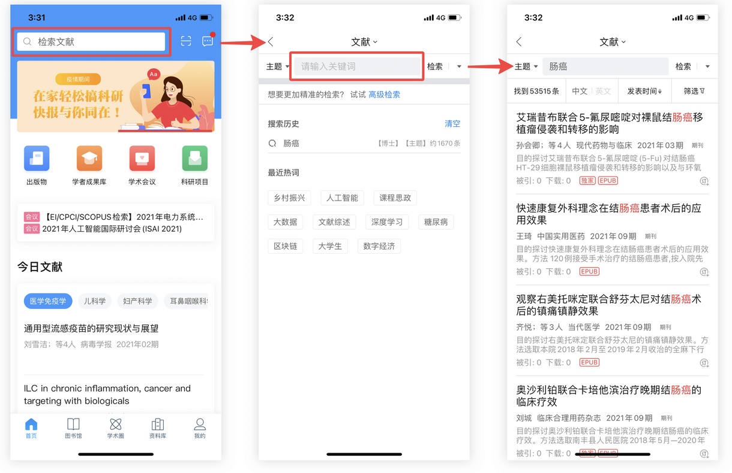
- 文献下载
点击任一文献列表的文献，跳转到文献列表页，选择需要下载的文献格式 CAJ下载或EPUB下载，即可以完成下载并在资料库显示。也可以在查看文献详情页，点击阅读，即可在线阅读文献。
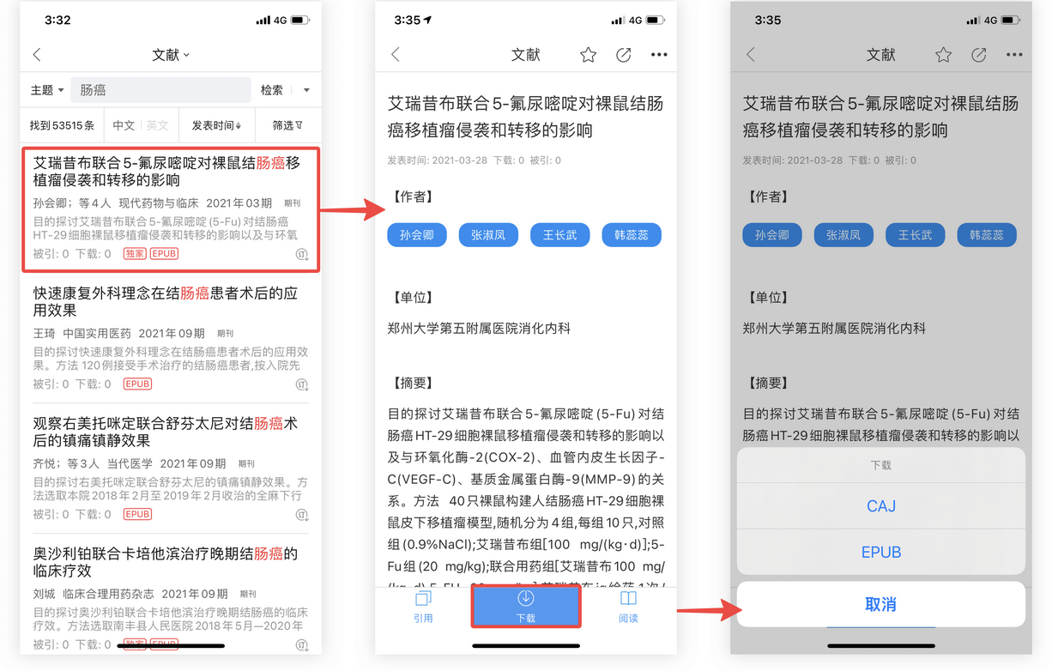
- 高级检索
关键之间可以是“与、或、非”的关系，根据输入的条件进行精确检索，检索结果可以筛选、排序。检索结果页展示与普通检索结果页相同。可通过返回按钮，返回到普通检索编辑页面。

- 查看出版物
- 首页上点击出版物
主要是对期刊、博硕士授予单位、会议论文集、报纸、年鉴、工具书等的整刊查询，点击上方按钮可以切换出版物类型。
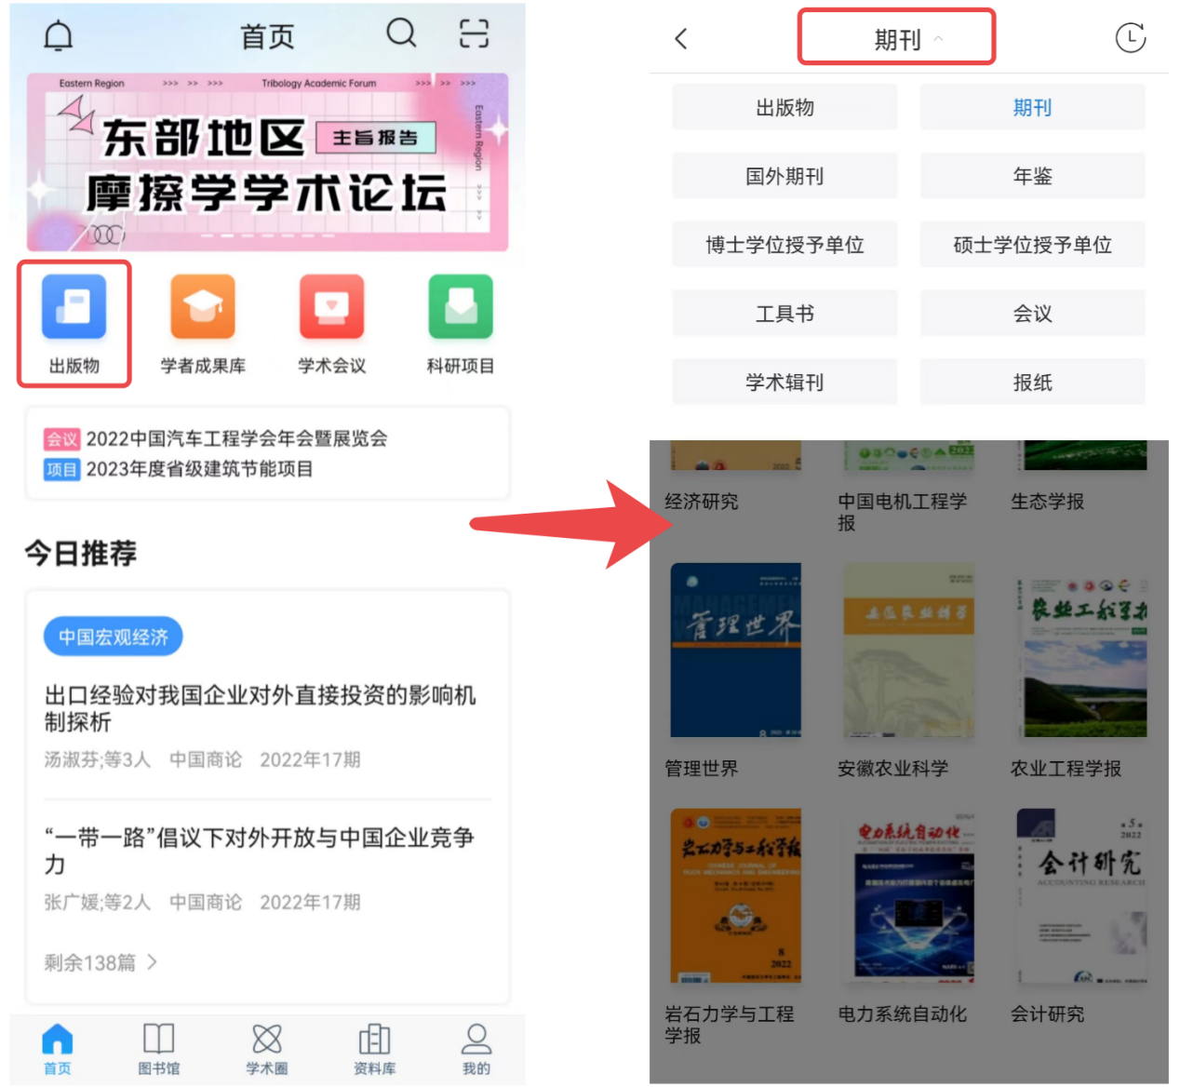
- 进行个性化定制
- 首页→图书馆
首页下导航栏点击进入“图书馆”，右下方点击“+”添加按钮，定制感兴趣的内容，目前包括学科、期刊、项目、学者、热点、主题、学科推荐七大类；定制完成后在首页就可以看到自己感兴趣的最新内容。
- 学术圈
- 首页→学术圈
学术圈模块分为动态和圈子两大功能。动态主要为用户在学术圈发布的各类信息。圈子主要是对学科分类配套的相关主题的聚集地。用户可以选择自己感兴趣的圈子进行关注，每天也会有热门的圈子进行推荐。
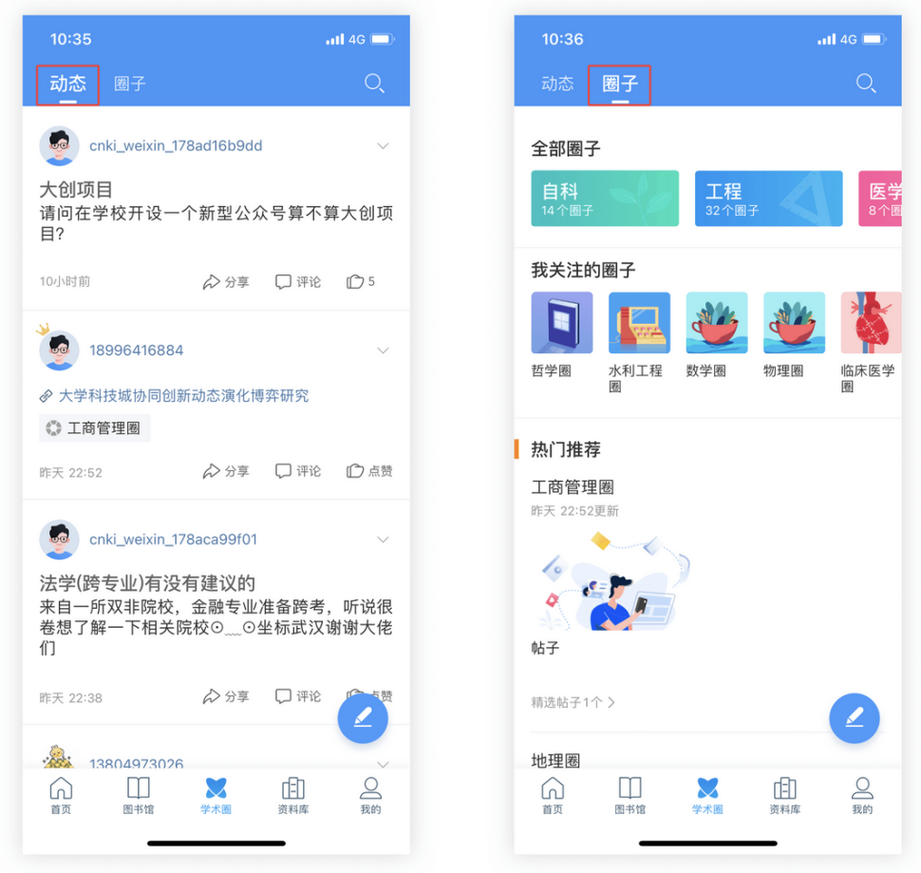
每个圈子的主页内，可以申请管理员权限，也可以查看该圈子最新、最热的帖子，与该圈子的小伙伴一起互动。
学术圈的主页信息，可以在我的-（点击）头像，进入查看个人主页。可以查看自己的关注、粉丝、管理的圈子、关注的圈子和动态，还可以编辑个人资料，查看自己的学者主页（该页面为认领自己的学者身份情况下）。
